Ассортиментная ведомость растений:

№ | Наименование | Кол-во | Изображение
1 | Рябина | 2 | 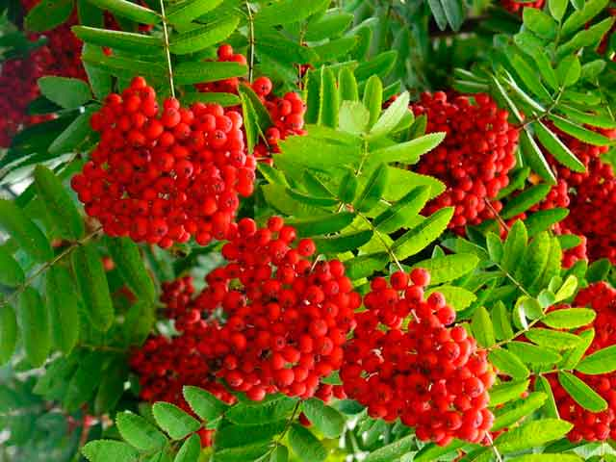
2 | Гортензия крупнолистная Блауэр Цверг | 1 | 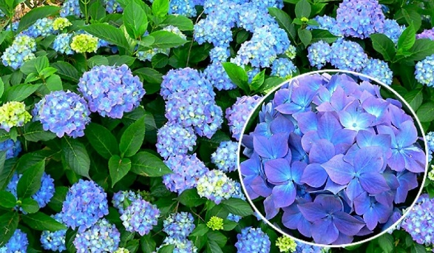
3 | Можжевельник казацкий | 2 | 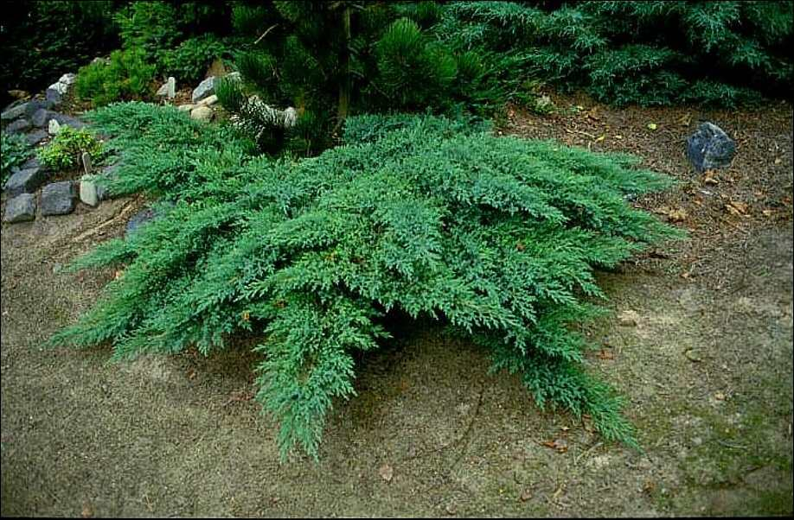
4 | Можжевельник Минт Джулеп | 2 | 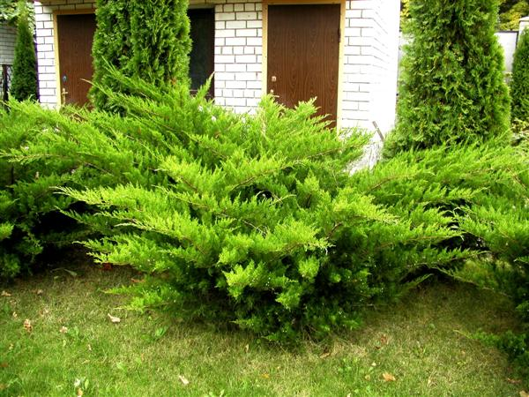
5 | Можжевельник Ауреа | 1 | 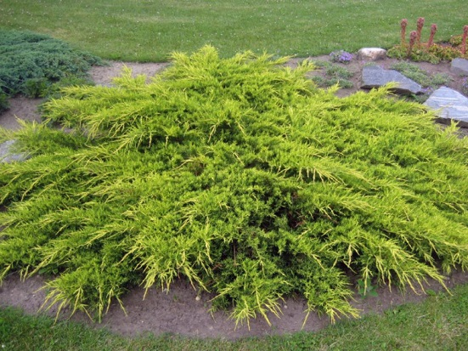
6 | Ковыль красивейший | 22 | 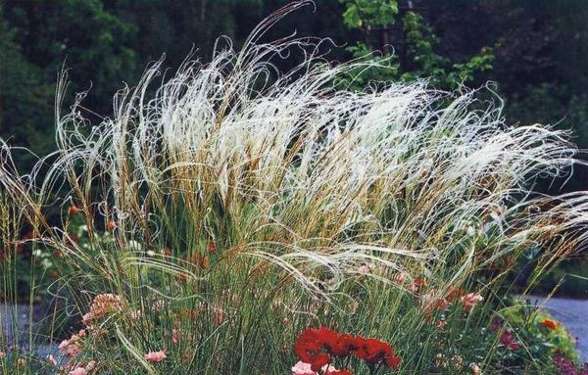
7 | Овсяница голубая | 26 | 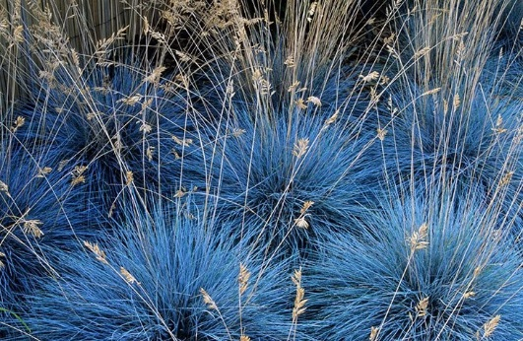
8 | Императа цилиндрическая | 10 | 